 | АО «БАРС Груп»
Установка
Стартера 2020.05.27.0 и
Microsoft .NET Framework 4.7.2
 |  | 2020

Установка Microsoft .NET Framework 4.7.2
Программная платформа .NET Framework является исполняющей средой, способной выполнять серверные web-приложения. Установка программной платформы проводится пользователем, обладающим правами администратора.
Для установки платформы .NET Framework 4.7.2 выполните следующие действия:
- запустите дистрибутив установки Microsoft .NET Framework 4.7.2. Если дистрибутив отсутствует, то его можно скачать по ссылке:
http://go.microsoft.com/fwlink/?linkid=863265
- прежде чем начать установку платформы .NET Framework 4.7.2, примите условия лицензионного соглашения и нажмите кнопку «Установить» (Рис. 1);
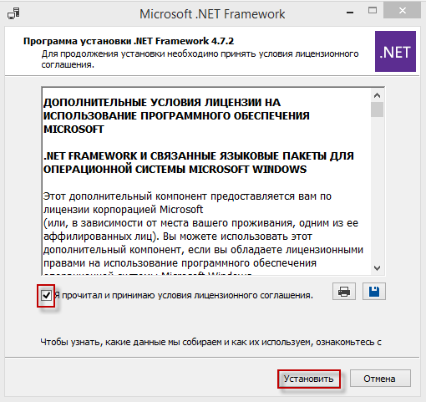
Рис. 1. Установка .NET Framework
- дождитесь окончания процесса установки .NET Framework 4.7.2 (Рис. 2);
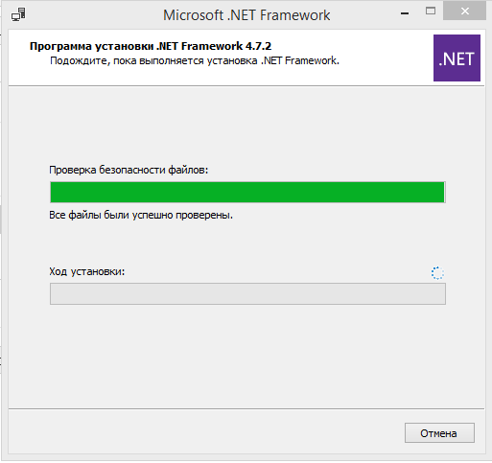
Рис. 2. Процесс установки .NET Framework 4.7.2
- по окончании процесса установки платформы .NET Framework 4.7.2 нажмите кнопку «Готово» (Рис. 3).
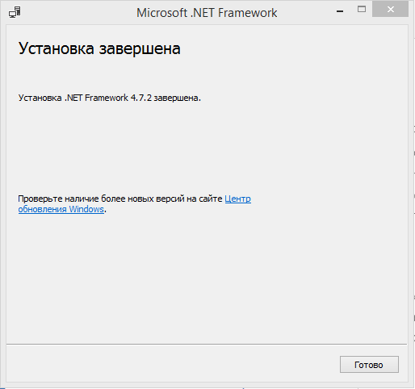
Рис. 3. Завершение установки

- Установка «Платформы БАРС»
Для установки «Платформы БАРС» следует запустить «Мастер установки Платформы БАРС». Если дистрибутив отсутствует, то его можно скачать по ссылке:
http://tatar.bars-open.ru/Starter.2020.05.27.zip
Сначала необходимо принять условия лицензионного соглашения в окне «Установка Платформы БАРС» (Рис. 4).
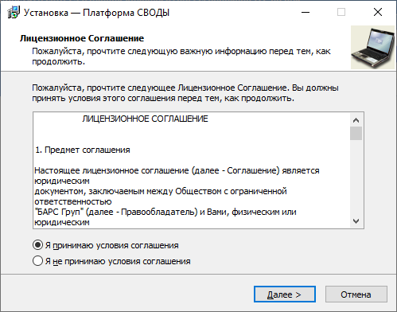
Рис. 4. Лицензионное соглашение
Затем из выпадающего списка окна «Установка - Платформы БАРС» следует выбрать значение «Клиентская часть» и нажать на кнопку «Далее» для продолжения установки (Рис. 5). Режим установки компонента «Клиентская часть» позволяет развернуть на компьютере клиентское рабочее место пользователя приложения.
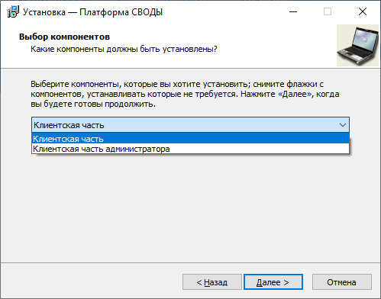
Рис. 5. Выбор типа установки Платформы БАРС
Затем необходимо выбрать дополнительные задачи, которые будут выполнены при установке «Платформы БАРС» (Рис. 6).
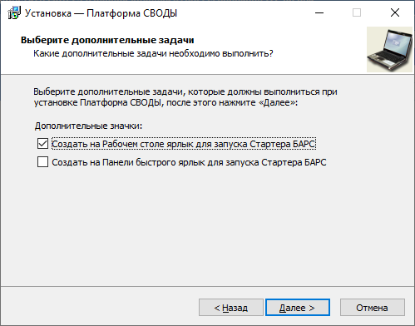
Рис. 6. Выбор дополнительных задач
После чего в открывшемся окне следует проверить параметры установки и нажать на кнопку «Установить» (Рис. 7).
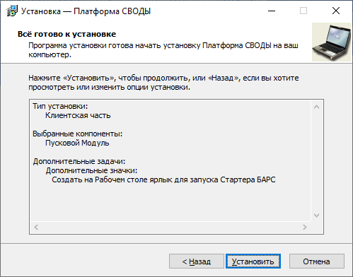
Рис. 7. Готовая к установке «Клиентская часть» Платформы БАРС
После нажатия кнопки «Установить» мастер установки скопирует необходимые файлы «Платформы БАРС» по указанному пути и создаст все необходимые ярлыки. Для завершения процесса установки «Платформы БАРС» в окне мастера установки необходимо нажать на кнопку «Завершить» (Рис. 8).
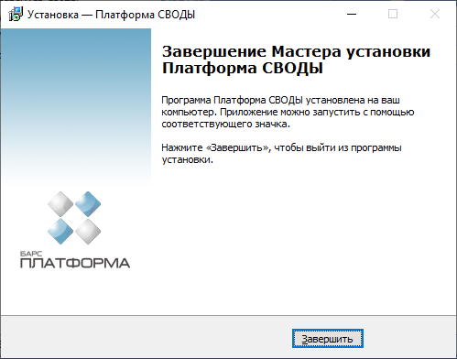
Рис. 8. Сообщение о завершении установки

